**La santé à la clé**

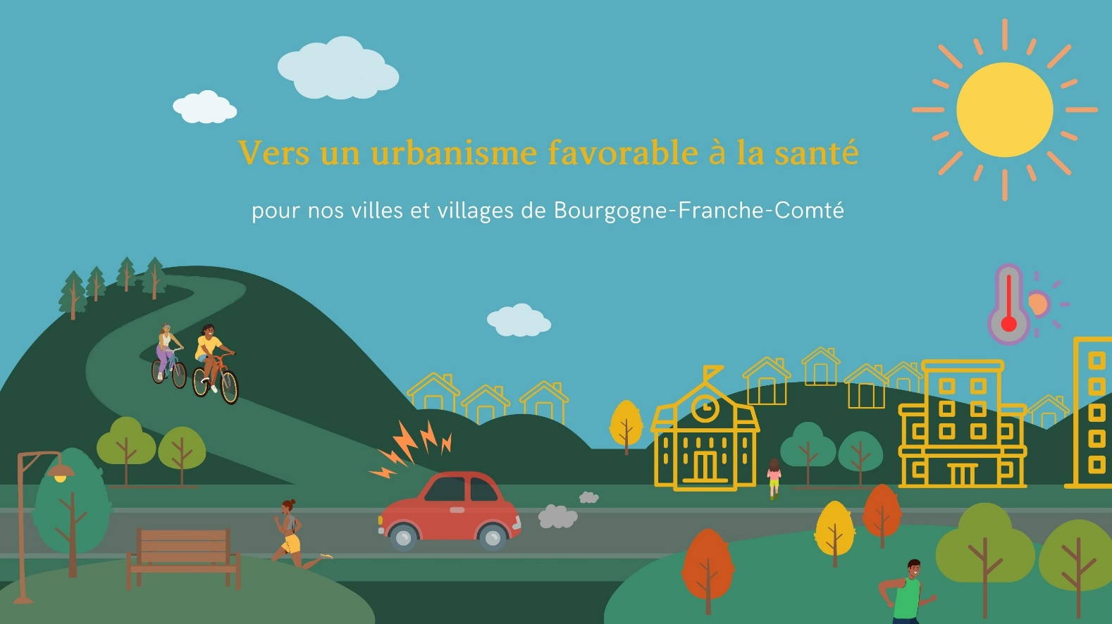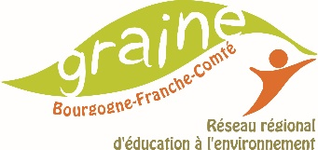

Année 2025

Candidatures tout au long de l’année

**Appel à manifestation d'intérêt à destination des communes et des intercommunalités de Bourgogne-Franche-Comté**

**Déploiement de balades sensibles et d’aménagements tactiques**

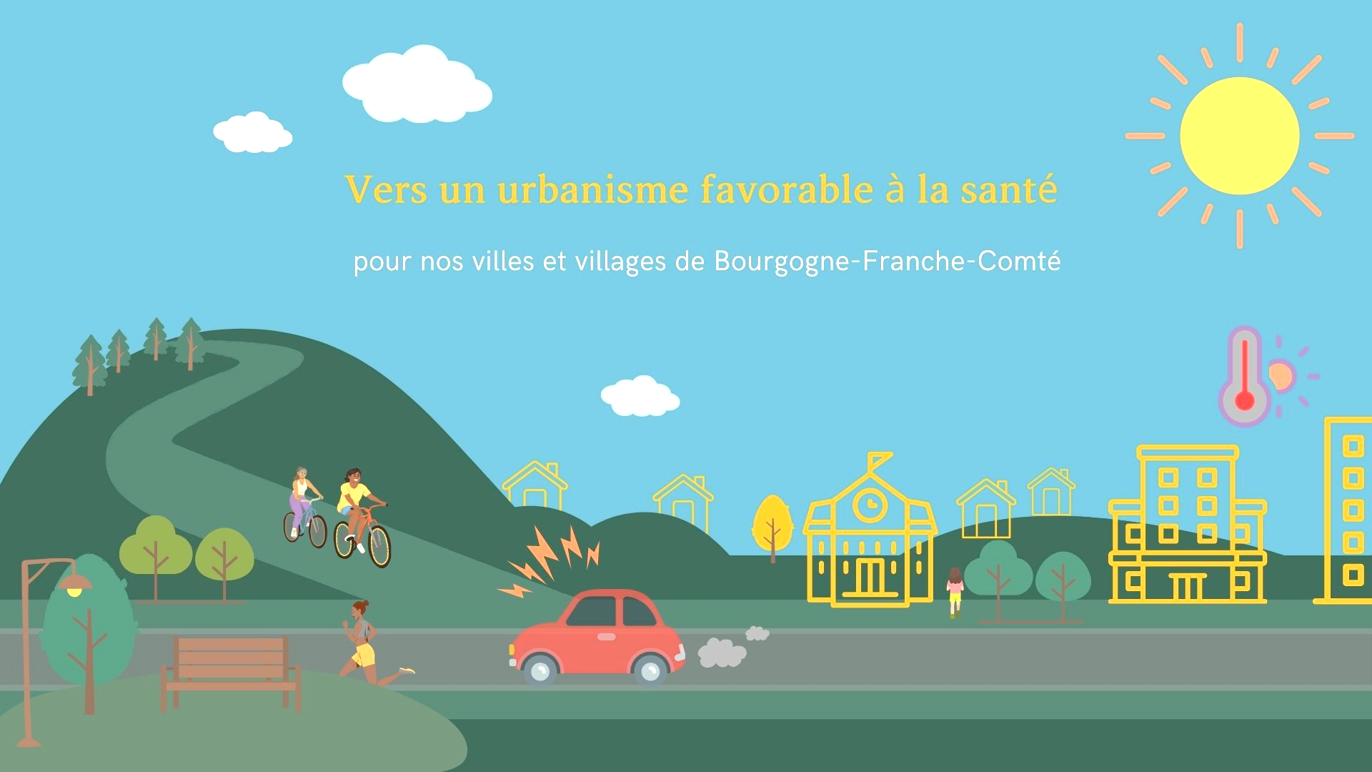INTRODUCTION

Les choix d’aménagement du territoire conditionnent l’amélioration de la santé, du mieux vivre et du bien-être des populations. La configuration d’une ville ou d'un village, les infrastructures présentes, les voies de circulation pour les différents usagers, les accès à des services proches, aux écoles, aux espaces verts et de nature, influencent directement la santé de tous.

**Mais qu’est-ce que l’urbanisme favorable à la santé ?**

Selon Santé publique France, l’urbanisme favorable à la santé vise à tenir compte systématiquement des conséquences de tout projet d’urbanisme et d’aménagement sur la qualité de vie, le bien-être, et sur l’environnement. Il s’agit d’encourager des choix qui minimisent l’exposition des populations à des facteurs de risque tels que la pollution de l’air, les nuisances sonores, l’isolement social, etc., et maximisent leur exposition à des facteurs de protection comme la pratique de l’activité physique via les mobilités actives (déplacements non motorisés comme la marche ou le vélo), l’accès aux soins ou aux espaces verts, etc. ; le tout dans une optique de réduction des inégalités sociales et territoriales de santé ».

Ainsi, les élus et l'ensemble des acteurs qui conçoivent les espaces urbanisés ont un pouvoir d’agir considérable sur l’état de santé de la population.

**Concrètement, quels intérêts pour les collectivités et leurs habitants ?**

L'urbanisme favorable à la santé représente une clé pour agir ! Il s'agit de prioriser des choix d’aménagement et d’urbanisme qui :

* Favorisent la mobilité active et douce en proposant des espaces piétons ou cyclables sécurisés.
* Incitent les habitants à faire davantage de sport et de bénéficier d'un contact régulier avec la nature en espaces urbanisés.
* Permettent de bénéficier d'espace de fraîcheur dans un contexte de changement climatique.
* Facilitent les rencontres et la cohésion sociale notamment grâce à des espaces publics plus agréables et dotés des aménagements adaptés aux différents usagers.
* Augmentent l'attractivité de la commune par l'existence de lieux dans lesquels il y fait bon vivre et d'aménagements favorables à l'épanouissement de tous.

L'urbanisme favorable à la santé est une démarche globale vertueuse pour la santé de la population, bien sûr, mais aussi pour son bien être en général et pour la transition écologique. Pour l'exemple, la mise en place d'une piste cyclable permet de développer l'usage du vélo, moyen de déplacement peu onéreux, bénéfique pour la santé et l’environnement.

Dans le cadre du quatrième PRSE (Plan Régional Santé-Environnement), l’ARS (Agence Régionale de la Santé), le GRAINE BFC (Groupe régional d’accompagnement et d’initiation à la nature et à l’environnement) et l'URCPIE de Bourgogne Franche-Comté (Union Régionale des Centres permanents d'initiatives pour l'environnement), vous proposent une démarche d’accompagnement à destination des élus et des agents chargés d'opération d'aménagement des villes et des centres bourgs ruraux à laquelle il est possible d'associer les habitants, usagers des espaces publics. L'objectif est de permettre, à terme, la réalisation de projets d'urbanisme et d'aménagement favorable à la santé.

Pour ce faire, nous proposons aux communes et aux intercommunalités deux dispositifs complémentaires qui s'adapteront aux spécificités de chaque territoire, correspondant à deux niveaux d’engagements distincts.



LE DISPOSITIF

**Dispositif “Balades sensibles” - Proposé par l’URCPIE BFC - Dès XXX 2025**

La balade sensible permet de sensibiliser les participants aux enjeux de santé en lien avec l’aménagement d'une ville ou d'un centre-bourg, d’un quartier. Elle permet, par l'intermédiaire d'une approche sensorielle, d’identifier les aménagements susceptibles d’avoir un impact sur la santé des habitants. Ce dispositif a été conçu pour les élus et les salariés en charge des opérations d'aménagement. Il peut tout à fait être conduit avec des représentants d'associations et des citoyens.

Cette animation, d'une durée d'une demi-journée, permet aux participants d'appréhender globalement les enjeux d'un urbanisme favorable à la santé et plus particulièrement ceux relatifs aux thématiques suivantes : les mobilités actives et durables ; la nature en ville et le changement climatique ; l'environnement sonore et la pollution de l'air.

**Comment se déroule une balade sensible ?**

La balade sensible sera initiée par un temps en salle, ceci afin d’expliquer aux participants les objectifs et le déroulement de l’intervention. Suite à cela, il s'agira de suivre un parcours au sein de la commune (ou du quartier), ponctué de plusieurs temps d’arrêt. Lors de ceux-ci, les participants seront amenés, par une approche essentiellement sensorielle, à observer l'espace urbanisé et ses aménagements, ses atouts et ses faiblesses.

Une fois le parcours réalisé, un temps de débriefing sera réalisé. Au-delà de la découverte des enjeux de l’urbanisme favorable à la santé, celui-ci permettra aux personnes de discuter de leurs perceptions et ressentis des espaces traversés lors de la balade sensible. Les échanges permettront d'élaborer de manière participative un état des lieux qui sera, par la suite, remis sous une forme synthétique à la commune.

**Ce que cette intervention vous apportera :**

* une première approche des enjeux de l'urbanisme favorable à la santé,
* un état des lieux conçu de manière participative,
* la possibilité d'associer les citoyens à la démarche.

Ce dispositif peut être ensuite complété ou non par un accompagnement à l’urbanisme tactique.

**Coût du dispositif**

Le coût de l’intervention est pris en charge via le PRSE 4 dans la limite d’une intervention par commune.

**Contacts**

URCPIE BFC coordination régionale : Camille Henrion – 06 87 11 45 96 - camille.henrion@urcpiebfc.fr

CPIE du Haut-Jura (39) - 03 84 42 85 96 - s.maire@cpie-haut-jura.org

CPIE de la Bresse du Jura (39) - 03 84 85 12 75 - f.karas@cpie-bresse-jura.org

CPIE du Haut-Doubs (25) - 03 81 49 82 99 - a.monier@cpiehautdoubs.org

CPIE du Pays de Bourgogne (71) - 03 85 82 12 27 - a.wicht@cpie-pays-de-bourgogne.com

CPIE de la Vallée de l'Ognon (70) - 03 84 31 75 49 - cbouveret@cpie-brussey.com

CPIE Yonne et Nièvre (89) - 03 86 45 57 55 - contact@cpie-yonnenievre.org

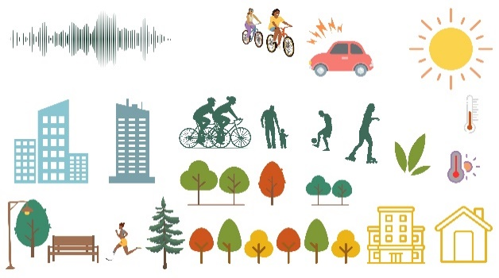QUI PEUT CANDIDATER ?

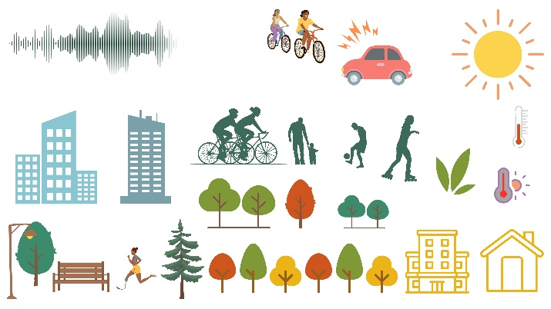Les bénéficiaires de cette démarche sont les communes, du bourg-centre rural à la ville. Les communes peuvent candidater ainsi que leurs structures de regroupement (intercommunalité, syndicat, syndicat mixte, etc.).

**Pour candidater ou obtenir de plus amples informations, merci de compléter ce FORMULAIRE** A METTRE A JOUR **de candidature.**

CALENDRIER PREVISIONNEL POUR LE DEPLOIEMENT DU DISPOSITIF

**Dispositif “balades sensibles” : à partir de XXX 2025**

QUI SOMMES-NOUS ?

**L'Union Régionale des CPIE de Bourgogne Franche-Comté & le réseau des CPIE**

L’URCPIE BFC constitue l’échelon de coordination régionale des 6 associations d'éducation à l'environnement labellisées "Centre permanent d'initiatives pour l'environnement" ancrées dans leur territoire respectif. En agissant pour la préservation de l’environnement et la transition écologique des territoires, les CPIE favorisent l’appropriation des enjeux locaux et globaux et font évoluer les comportements collectifs et individuels. Les CPIE poursuivent leurs objectifs à travers la sensibilisation des publics, l'accompagnement des acteurs publics et privés ou encore la conception d’outils pédagogiques.

**Le GRAINE BFC** (Groupe régional d’accompagnement et d’initiation à la nature et à l’environnement)

Il met en réseau des acteurs qui agissent dans le champ de l’éducation à l’environnement et au développement durable (EEDD) et qui ont la volonté commune d’échanger, de mutualiser leurs connaissances et leurs moyens d’action, pour faire progresser l’EEDD sur le territoire régional. De ce fait, son objectif principal consiste à développer et faire connaître l’éducation à l’environnement, qui est très complémentaire de la promotion de la santé sur de nombreux sujets. Le Graine BFC s’est donc également engagé dans une démarche de développement de l'éducation à la santé-environnement, permettant notamment de prendre conscience que la nature est un élément favorable à notre bonne santé.



**L’Agence régionale de Santé Bourgogne-Franche-Comté (ARS BFC)**

L’ARS s’est engagée pleinement à développer les démarches d’urbanisme favorable à la santé au travers des actions du Plan Régional Santé Environnement 4 (PRSE 4), en partenariat avec la Région, la DREAL et l’ADEME.

Investir dans l’urbanisme favorable à la santé c’est se donner le moyen d’implanter durablement les enjeux de santé dans une approche intersectorielle. C’est aussi se placer dans une vision d’économie de la santé avec à terme un gain en santé de la population, une augmentation de l’attractivité et de la résilience des territoires.

**Contact**

Michael NGUYEN HUU - Ingénieur sanitaire

Référent régional de l’Urbanisme favorable à la santé

03 39 59 52 40 / 06 68 12 44 93

michael.nguyen-huu@ars-sante.fr

POUR ALLER PLUS LOIN

Des exemples pour s’inspirer

[L’exemple d’une balade sensible en vidéo](https://webissimo.developpement-durable.gouv.fr/IMG/mp4/_version_3_balade_sensible_sous-titree-1_cle71c9bc.mp4)

PHOTO + EXTRAIT BILAN CAMPAGNE 2024

Une plateforme régionale pour s’informer

Portail santé-environnement en Bourgogne-Franche-Comté : <https://www.sante-environnement-bfc.fr/theme/cadres-de-vie-et-urbanisme-favorables-a-la-sante/>

